**Тарасівська загальноосвітня школа І-ІІІ ступенів**

**Зіньківської районної ради Полтавської області**

**Розробка онлайн уроку**

**Множення звичайних дробів**

**Підготувала Мелешко**

**Наталія Іванівна**

**вчитель математики**

**та інформатики**

**2020**

[**Покликання на відео урок!**](https://www.youtube.com/watch?v=yTTZd5dDiXs&feature=youtu.be)

**Тема: Множення звичайних дробів.**

**Мета:** сформувати уявлення учнів про алгоритм знаходження добут­ку звичайних дробів, множення натурального числа на дріб, розпочати роботу з вироблення вмінь виконувати множення дробів і розв'язувати завдання, що передбачають множення звичайних дробів; розвивати вміння усного множення; сприяти розвитку уваги, кмітливості, логічного мислення та уяви.

**Тип уроку:** засвоєння нових знань.

**Обладнання:** комп’ютер (смартфон), презентація, підручник.

**Хід уроку**

**І. Організаційний етап**

Організація уваги учнів (Перекличка, чи всі учні підключилися до онлайн-трансляції). Розглянемо інтерактивний плакат з яким ми будемо працювати на цьому уроці, на ньому розміщені мітки з етапами уроку.

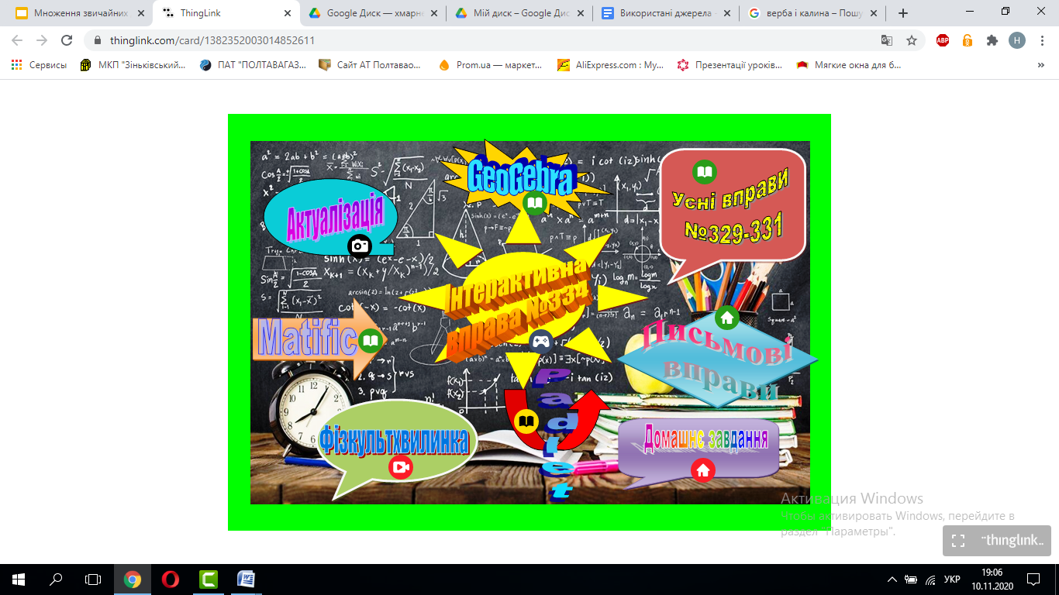Відкрийте його за покликанням <https://www.thinglink.com/card/1382352003014852611>, або відскануйте QR- код



**IІ. Актуалізація знань**

**Повторюємо основні поняття, які стосуються звичайних дробів** Розгадайте інтерактивний кросворд обравши мітку «Актуалізація» на плакаті. Розгадайте кросворд, зробіть скріншот результату, розмістіть на дошці Padlet, обравши необхідну мітку на плакаті.

Учні розгадують кросворд, учитель повідомляє епіграф:

«Людина – є дріб. Чисельник це гідність

людини. Знаменник – це оцінка самого себе.

Збільшити свій чисельник – свою гідність –

не підвладно людині. Але кожен може

зменшити свій знаменник – свою думку про

себе, і цим зменшенням наближатись до ідеалу»

**Л.М.Толстой**

**ІІІ.  Формування теми і мети уроку**

Колись дії зі звичайними дробами завдавали людям неабияких труднощів. Ці труднощі у Вавилоні пояснювали «втручанням злих духів».

Англійський чернець Бєда (VII ст.), який був ученою людиною свого часу, писав: «У світі є багато речей, але немає нічого важчого, як чотири дії арифметики».

Отже, ми вже уміємо виконувати 2 дії:  додавати і віднімати дроби. Сьогодні навчимося множити звичайні дроби. Записуємо тему уроку: Множення звичайних дробів.

**ІV. Мотивація навчальної діяльності**

**Як знайти площу прямокутника зі сторонами $\frac{2}{3}дм і \frac{3}{4}дм$?**

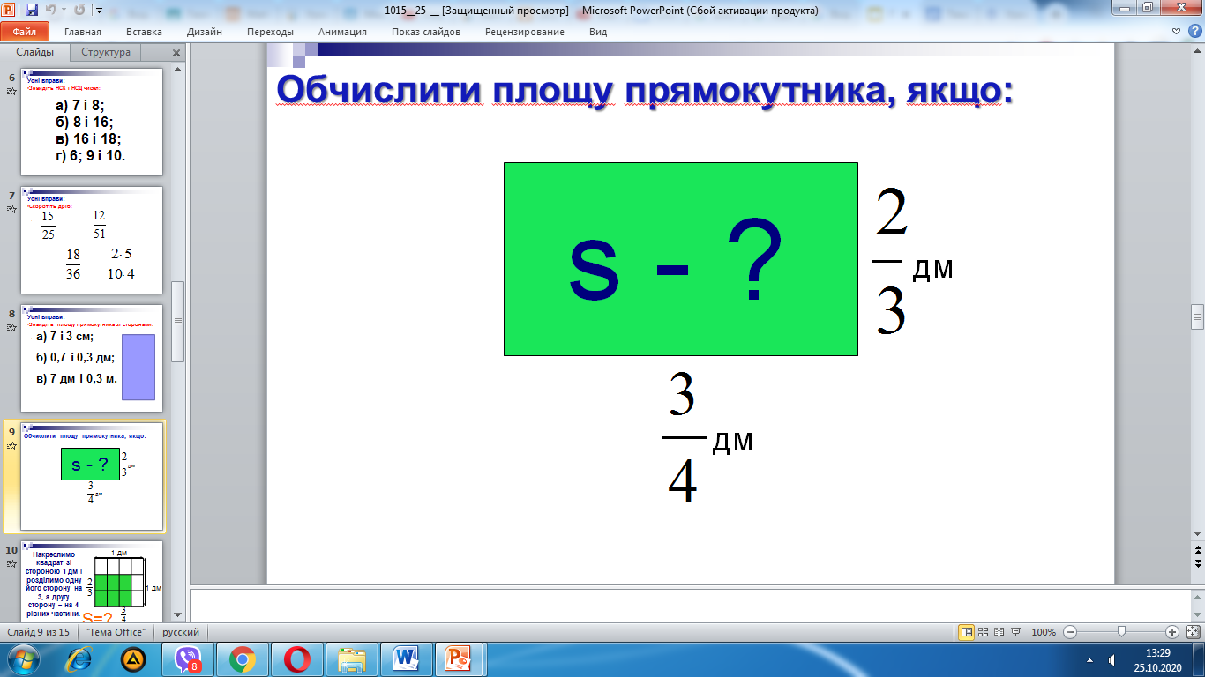

Щоб знайти площу прямокутника потрібно довжину помножити на ширину,оскільки ними є дроби то ми маємо їх перемножити.

Як виконати множення звичайних дробів дослідимо за допомогою ***додатку*** GeoGebra (відкрийте його за допомогою плакату).

***Запишіть правило множення дробів до зошитів:***

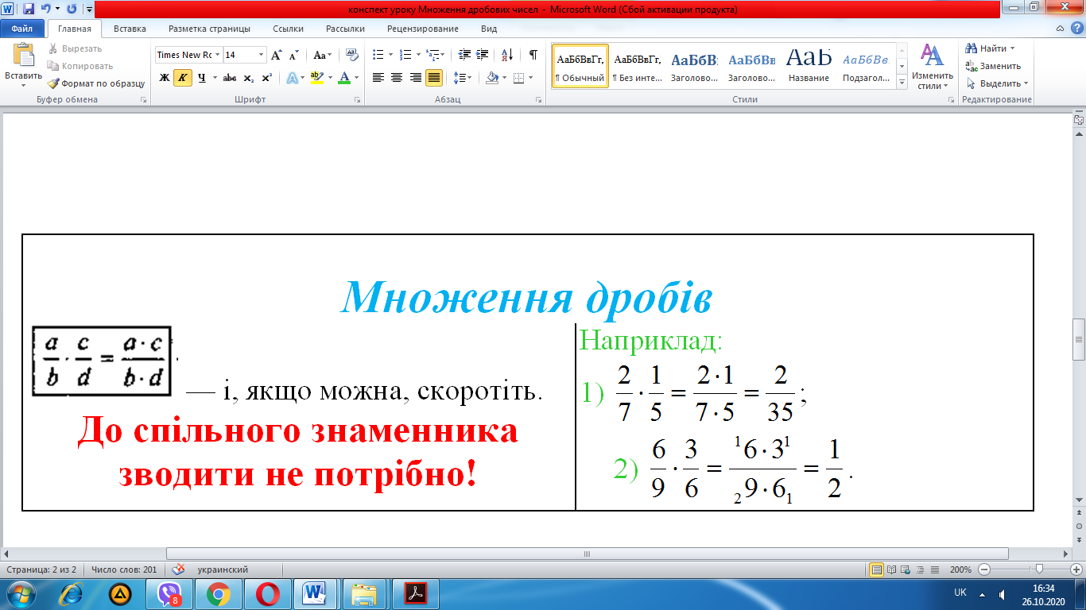

**V. Формування вмінь та навичок**

Виконати:

* №329-331 (усно), перевірити правильність виконання за допомогою плакату (виконати онлайн тест). Скріншот результату розмістити на дошці Padlet;
* №334 . виконують письмово завдання у зошитах, перевіряючи правильність виконання за допомогою сервісу LearningApps.

***Фізкультхвилинка (обрати мітку на плакаті та дотримуватися вказівок учителя)***

**VI. Формування нових знань та способів дії**

Розглянемо задачу: Нехай котик Мурчик з’їдає 2/3 сосиски. Скільки він з’їсть за день сосисок, якщо їстиме 3 рази?

Ще з початкових класів відомо що дію множення можна замінити дією додавання: $\frac{2}{3}+\frac{2}{3}+\frac{2}{3}=\frac{6}{3}=2$, отже ми можемо виконувати множення наступним чином:

$\frac{2}{3}∙3=\frac{2}{3}∙\frac{3}{1}=\frac{2}{{}_{1}^{ }3}∙\frac{3^{1}}{1}=\frac{2}{1}=2$

***Цю дію ми ще можемо назвати знаходженням дробу від числа***

Повчіть множити ціле число на звичайний дріб - попрацюйте у додатку Matific .(перейдіть за допомогою мітки на плакаті, у цьому додатку обов`язкова реєстрація)

**VII. Домашнє завдання**

Виконати:

* №335, 344 - середній рівень;
* №341, 353, 356 - достатній рівень;
* №341, 353, 356, скласти вірш або казку про дроби - високий рівень.

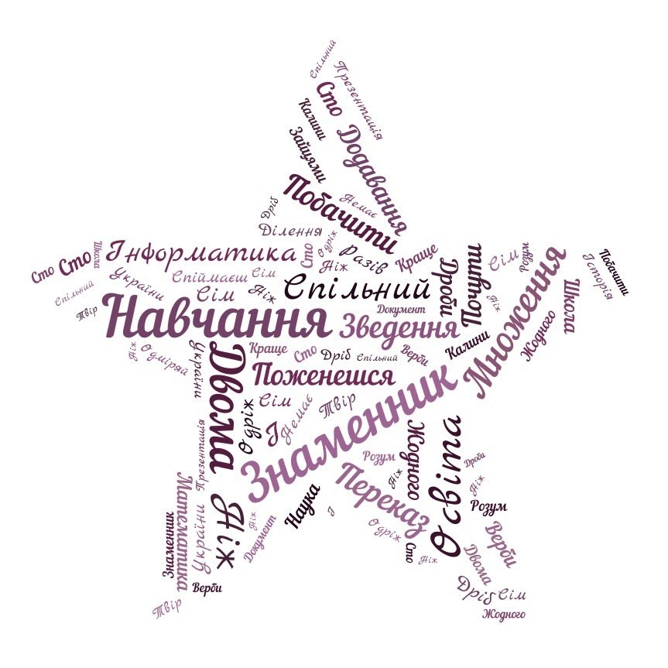Виконати вправу на платформі Matific

**VIIІ. Робота з хмарою слів**

Знайдіть прислів’я зашифровані у хмарі слів, запишіть їх на дошці Padlet

* Сім разів відміряй – один відріж.
* Краще один раз побачити, ніж сто разів почути.
* За двома зайцями поженешся – жодного не зловиш.
* Без верби і калини нема України

**IX. Перевірка розуміння засвоєння учнями нового матеріалу**

З допомогою вчителя розглядаємо №.350 Знайдіть ділене, якщо дільник дорівнює $\frac{13}{14}$, а частка - $\frac{7}{65}$. Щоб розв’язати вправу потрібно скласти рівняння:

$$x:\frac{13}{14}=\frac{7}{65}$$

$$x=\frac{7}{65}∙\frac{13}{14}$$

$$x=\frac{1}{10}$$

***Оскільки урок розроблений, як дистанційний то решту завдань учні виконують самостійно***

Виконати самостійно: № 352, 355 фото виконаних робіт прикріпити у гугл форму, посилання на яку знайдете на плакату – мітка «Письмові вправи».

**Х. Рефлексія (учні ставлять вказані смайли на дошці Padlet)**

Як би ти оцінив свої здобутки на уроці:

☺ — «Я все зрозумів, тест показав, що я все роблю правильно».

😐 — «Мені була зрозуміла більша частина матеріалу, але я ще іноді  
допускаю помилки».

☹ — «Я майже нічого не зрозумів, нове правило для мене дуже складне».

**ХІ. Підсумок уроку**

А закінчити наш  урок  - мені хотілося б з невеличкої притчі:

       Бог зліпив людину з глини, проте в нього залишився невикористаний шматок.

- Що ще зліпити тобі, - запитав Бог.

- Зліпи мені щастя, - попросила людина.

Нічого не відповів Бог і тільки поклав людині в долоню шматок глини, що залишився.

      І протягом усього свого життя людина використовує цей шматок, розпоряджаються даним Богом на свій розсуд.   Кожен використовує його по-своєму.

       Деякі люди розпоряджаючись цим кусочком приносять користь людям і пам'ять про них назавжди залишається в історії.

       Пам’ятай, що і на цьому уроці ви маленькими кроками дійшли до своєї великої мрії, мети, використовуючи свій шматочок глини. Бажаю вам усім успіху у ваших починаннях! Дякую за увагу! До побачення.

**Використані джерела:**

**Література**

1. Програма для загальноосвітніх навальних закладів «Математика. 5-9 класи» затверджена наказом МОН України від 07.06.2017 №807 «Про оновлені навчальні програми для учнів 5-9 класів загальноосвітніх навчальних закладів».
2. Підручник Математика 6 клас Н.А. Тарасенкова, І.М. Богатирьова, О.М. Коломієць, З.О. Сердюк 2014

**Інтернет-ресурси**

1. <https://wordcloud.pro/> - сайт для створення хмари слів.
2. <http://qrcodes.com.ua/> - сайт для створення GR-кодів.
3. <https://onlinetestpad.com/ua> - онлайн конструктор: тестів, кросвордів.
4. <https://www.geogebra.org/?lang=uk> – математичний додаток.
5. <https://www.thinglink.com/> - середовище для розробки інтерактивного плакату.
6. <https://www.matific.com/ua/uk/teachers/scoreboard/teacher-dashboard/2eb80573-a5d9-4cc9-8dcd-9378615eeed1> - навчальний математичний інтернет-ресурс для шкіл.
7. <https://learningapps.org/>  - онлайн-сервіс для створення інтерактивних вправ.
8. <https://uk.padlet.com/dashboard> - мультимедійний ресурс для створення, спільного редагування та зберігання інформації.
9. <https://docs.google.com/forms/u/0/> - гугл форма інструмент для опитування та анкет